Quelles mutations du travail et de l’emploi ?
--
Le travail est-il encore une source d’intégration sociale ? (5/5)
--
Fichier d’activités

Étape 1 : (2h 15mn)

Document 1 – Division du travail social et solidarité chez E. Durkheim

Ainsi, pour Durkheim, la division du travail que l'on observe dans les sociétés modernes n'est pas un obstacle à la solidarité. Au contraire, elle en est même le fondement. Le plus remarquable de ses effets n'est pas d'augmenter le rendement des fonctions divisées, mais de les rendre solidaires. Les individus ne sont pas indépendants, ils doivent se concerter. La division du travail, loin de diviser les hommes, renforce leur complémentarité en les obligeant à coopérer. Chacun acquiert ainsi de son travail le sentiment d'être utile à l'ensemble. C'est dans la relation de travail elle-même que le salarié peut retirer des satisfactions, et celles-ci sont en grande partie liées à la reconnaissance par les autres salariés de sa contribution à l'activité productive. Ce processus est fondé sur le principe de la complémentarité des fonctions qui implique l'intériorisation par chacun d'un rôle correspondant à une forme de participation au système social dans son ensemble.

Serge Paugam, Le lien social. PUF, coll. Que sais-je ?, 4e éd., 2018.

- Donnez des exemples d'activités où la division du travail implique la complémentarité entre travailleurs.
- Que signifie la phrase soulignée ?
- La division du travail crée-t-elle nécessairement de la solidarité ?

Document 2 – Le rôle du salariat selon R. Castel

S'interroger sur les fonctions intégratives du travail, c'est dans une large mesure porter un diagnostic sur le devenir et l'avenir de la société salariale. C'est en effet dans ce type de formation sociale que le travail, sous la forme de l'emploi salarié, a occupé une position hégémonique. Non seulement parce que l'emploi salarié était largement majoritaire (86 % de la population active en 1975), mais aussi parce qu'il était la matrice d'une condition sociale stable qui associait au travail des garanties et des droits. On a pu parler de « société salariale » à partir du moment où les prérogatives attachées d'abord au travail salarié en étaient venues à couvrir contre les principaux risques sociaux, au-delà des travailleurs et leurs familles, les non-salariés, et même la quasi-totalité des non-actifs. C'est le noyau du « compromis social » qui culmine au début des années 1970 : un certain équilibre, certes conflictuel et fragile, entre l'économique et le social, c'est-à-dire entre le respect des conditions nécessaires pour produire les richesses et l'exigence de protéger ceux qui les produisent.

Robert Castel, La montée des incertitude. Travail, protections, statut de l’individu. Editions du Seuil, coll. La couleur des idées, 2009.

- Qu'appelle-t-on «risques sociaux » ?
- Que signifie le passage souligné?
- Pourquoi peut-on dire que l'emploi salarié a été une matrice de l'intégration sociale ?

Document 3 – Le rôle du travail pour les Français

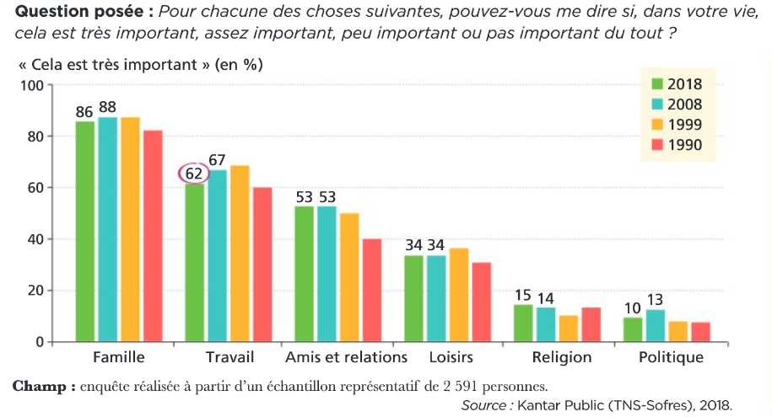

- Donnez la signification de la donnée entourée.
- Comparez, à l'aide d'un calcul pertinent, la part de Français qui considèrent le travail comme très important à celle qui considère les loisirs comme très importants, en 2018.
- Selon vous, pour quelles raisons les Français accordent-ils une place aussi importante au travail dans leur vie ?

Document 4 – Le rôle du travail peut être différent selon les individus

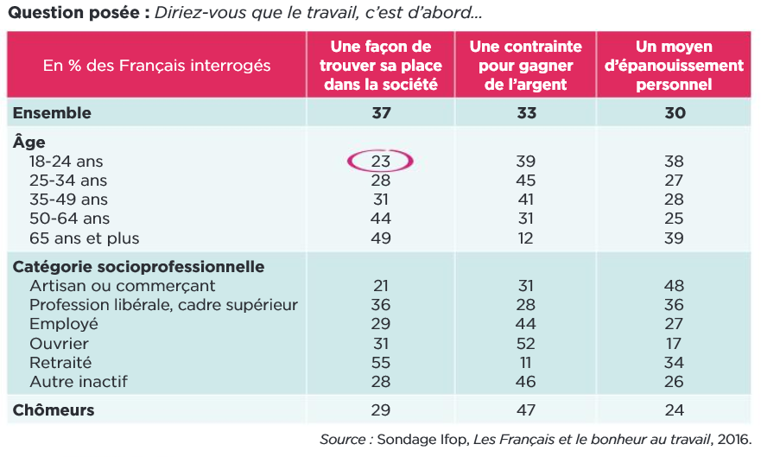

- Que signifie la donnée entourée ?
- Comparez le sens donné au travail par les chômeurs et par la moyenne de la population.
- Montrez, à l'aide de calculs pertinents, que le sens donné au travail dépend de l'âge.
- Montrez, à l'aide de calculs pertinents, que le sens don né au travail dépend de la catégorie socioprofessionnelle.

Document 5 – Évolution des emplois précaires

Champ : France hors Mayotte, population des ménages, personnes de 15 ans et plus.

Enquête Emploi 2018 - Séries longues - juin 2019 (Tableau 402)

- Combien y avait-il d'emplois précaires en 2018 ?
- Combien y avait-il d'apprentis environ en 1982 ?
- Quelle a été l’augmentation du nombre d’emplois précaires entre 1982 et 2018 ?
- Quelle est la forme d'emploi précaire la plus répandue ?
- Quelle est la forme d'emplois précaires ayant connu la plus forte augmentation relative depuis 1982 ?

Document 6 – Le chômage de longue durée

DARES, les données trimestrielles nationales : demandeurs d’emploi inscrits à Pôle emploi (27/04/2020)

- Qu’est-ce qu’un chômeur de catégorie A ? B ? C ?
- Combien y avait-il de chômeurs de moins d’un an au 1° trimestre 2020 dans le graphique ?
- Calculez la part des chômeurs de longue durée dans l’ensemble des chômeurs au 1° trimestre 1996 et au 1° trimestre 2020.
- Calculez en % les évolutions respectives de chacune des catégories du graphique depuis le 3° trimestre 2008.

Document 7 – Le développement du précariat

[Avant la crise des années 1970], l'organisation du travail était dominée par l'hégémonie du statut de l'emploi. Ce statut de l'emploi correspond au fait que des protections et des droits forts avaient été rattachés à la relation de travail. [...] À la fin de l'ère du capitalisme industriel, cette relation marchande était devenue le statut de l'emploi, c'est-à-dire une relation de travail stable dont la durée était relativement assurée, garantissant un salaire indexé sur la croissance, le SMIC, régi par un droit du travail ayant limité progressivement l'arbitraire patronal et des protections fortes avec, en particulier, Le droit à la retraite. Ce statut de l'emploi a été Le socle de ce qu'on a appelé la société salariale. Une société salariale n'est pas seulement une société dans laquelle la majorité de la population active est salariée. C'est aussi, et peut-être surtout, une société qui assure à la grande majorité de sa population une sécurité sociale étendue construite sur la base d'un travail stable et protégé. [...]
[Aujourd'hui] plusieurs millions de personnes ont un travail dont Les conditions de durée, de rémunération et de droits se situent bien en deçà d'un emploi classique. Très souvent, ces situations sont présentées comme provisoires, mais nous observons que c'est Loin d'être toujours le cas, et qu'un nombre croissant de personnes s'installent dans ces situations provisoires, enchaînant des activités précaires et des périodes de non-activité. Il convient donc de redéfinir aujourd'hui ce qu'il convient d'entendre par précarité. En effet, La précarité n'est pas toujours un état transitoire et peut devenir un état permanent, une sorte o" "infra-salariat" qui se constituerait en deçà du salariat défini par le statut de l'emploi classique. J'ai proposé le terme de "précariat" pour qualifier cette précarité permanente.

Robert Castel, « Des protections de la société salariale aux incertitudes du précariat »,
conférence-débat, Conseil général de Seine-Saint-Denis, décembre 2009.

- Caractérisez la « société salariale » d'avant la crise des années 1970.
- Expliquez les éléments qui fondent l'intégration des individus dans « la société salariale ».
- Qu'est-ce que le « précariat » selon Robert Castel ?
- En quoi la situation de précarité peut-elle nuire à l'intégration des individus qui la subissent ?

Document 8 – La polarisation de la qualité des emplois

Les salaries en CDD sont sur-représentés dans le bas de la distribution des salaires : parmi les 10 % des salariés les moins bien rémunérés, 10,4 % d'entre eux sont des salariés en CDD, contre 5,4 % à tous niveaux de. rémunération confondus. Par ailleurs, 36 % ries salariés en CDD sont des employés et ouvriers non qualifiés, contre 22 % des salariés en CDI. [...] Blasco et Givord (2010) montrent que les transitions d'un emploi temporaire vers un emploi stable sont nettement plus faibles que les transitions vers le chômage ou l'inactivité. [...] Ce résultat tend à confirmer l'existence d'un dualisme important du marché du travail m France : une majorité des salariés sont employés de façon stable en CDI alors qu'une minorité alterne de courtes périodes d'emploi et de chômage, et la porosité entre les deux groupes est limitée. Les salariés en contrats courts sont également moins susceptibles (le bénéficier d'une formation professionnelle que les autres, limitant leurs opportunités ultérieures. En 2012, la probabilité de bénéficier d'une formation financée ou organisée par son entreprise était inférieure de. 27 % pour les personnes en emploi temporaire par rapport aux personnes en emploi stable. [... ] Les salariés: ayant des emplois instables connaissent des conditions de travail plus difficiles et un manque de reconnaissance dans leur emploi.

Anna Bornstein et Werner Perdrizet, « Le développement des contrats de très courte durée en France », Trésor-éco, n° 238, avril 2019.

- L'occupation d'un emploi en CDD permet-elle, le plus souvent, d'obtenir par la suite un emploi stable ??
- Pourquoi l'occupation d'un CDD risque-t-elle de se traduire durablement par des salaires plus faibles ?
- Montrez que les emplois en CDD sont, sur tous les plans, de moins bonne qualité que les emplois stables.

Document 9 – Les formes contemporaines de la disqualification sociale

Le concept de disqualification sociale renvoie au processus d’affaiblissement ou de rupture des liens de l’individu avec la société au sens de la perte de la protection et de la reconnaissance sociale. L’homme socialement disqualifié est à la fois vulnérable face à l’avenir et accablé par le poids du regard négatif qu’autrui porte sur lui. Si ce concept est relativement récent en sociologie, on peut y voir son origine dans les travaux de Georg Simmel au début du XXe siècle sur le statut des pauvres (Simmel, 1998). L’objet d’étude qu’il propose n’est pas la pauvreté ni les pauvres en tant que tels mais la relation d’assistance entre eux et la société dans laquelle ils vivent.
En s’inscrivant dans cette perspective analytique, l’ouvrage La disqualification sociale, publié en 1991, se fondait sur une enquête réalisée à Saint-Brieuc en 1986-87, au cours d’une décennie marquée par une profonde transformation de la perception sociale de la pauvreté (Paugam, 1991). Ce que l’on a appelé la « nouvelle pauvreté » au milieu des années 1980 déconcertait par la désorganisation sociale qu’elle entraînait. Au cours de cette décennie, les services d’action sociale ont vu croître les demandes d’aide financière. Alors qu'ils avaient l’habitude d’intervenir auprès de familles jugées inadaptées, désignées comme « familles lourdes » ou « cas sociaux », les travailleurs sociaux ont vu arriver dans leurs services des jeunes sans ressources issus de familles jusque-là sans problèmes, des personnes refoulées du marché de l’emploi et progressivement précarisées. Autrement dit, la « nouvelle pauvreté » était en grande partie liée à l’érosion de la protection sociale pour des franges de plus en plus nombreuses de la population et non plus seulement d’ordre monétaire. Elle touchait le cœur même de l’intégration sociale, à savoir la stabilité de l’emploi. De ce fait, elle se traduisait le plus souvent par une pauvreté relationnelle, des problèmes de santé, des difficultés d’accès au logement. C’est la raison pour laquelle elle a suscité – et continue de susciter – l’angoisse de nombreuses personnes.
L’ouvrage de 1991 avait permis de vérifier cinq hypothèses que l’on peut résumer ainsi : 1) Le fait même d’être assisté assigne les « pauvres » à une carrière spécifique, altère leur identité préalable et devient un stigmate marquant l’ensemble de leurs rapports avec autrui ; 2) Si les pauvres, par le fait d’être assistés, ne peuvent avoir qu’un statut social dévalorisé qui les disqualifie ; ils restent malgré tout pleinement membres de la société dont ils constituent pour ainsi dire la dernière strate ; 3) Si les pauvres sont stigmatisés, ils conservent des moyens de résistance au discrédit qui les accable ; 4) Le processus de disqualification sociale comporte plusieurs phases (fragilité, dépendance et rupture des liens sociaux) ; 5) Les trois conditions socio-historiques de l’amplification de ce processus sont : un niveau élevé de développement économique associé à une forte dégradation du marché de l’emploi ; une plus grande fragilité de la sociabilité familiale et des réseaux d’aide privée ; une politique sociale de lutte contre la pauvreté qui se fonde de plus en plus sur des mesures catégorielles proches de l’assistance.

Serge PAUGAM, « Les formes contemporaines de la disqualification sociale », CERISCOPE Pauvreté, 2012

- Qu’est-ce que la « nouvelle pauvreté » ?
- Comment s’explique-t-elle ?
- Qu’est-ce qu’un stigmate ?
- Quelles sont les phases du processus de disqualification sociale ?
- Pourriez-vous les illustrer ?
- Quelles sont les sociétés les plus sujettes au développement de ce processus de disqualification sociale ?

Étape 2 : Tâche finale (1 h)

Synthèse

L’intégration sociale par le travail est-elle toujours possible aujourd’hui ?

